专题一 地图和地球仪
复习提要
一、地图
1、分类：自然地图和社会经济地图
2、地图三要素：方向、比例尺、图例和注记
①方向：A在没有任何标记的地图上，
用“上北下南，左西右东”的方法辨别方向
B在有指向标的地图上，利用指向标辨别方向，指向标箭头指北
C在有经纬网的地图上，经线指示南北方向，纬线指示东西方向
②比例尺：A公式：比例尺=图上距离/实地距离
B表示方法：数字式、文字式、线段式
C大小比较：分子相同，分母越大，比例尺越小；
分母越小，比例尺越大
D大小选择：图幅相同的地图，比例尺越大，表示的范围越小，
表示内容越详细；比例尺越小，表示的范围越大，表示的内容越简略
③图例和注记：表示地理事物的各种符号叫图例；
表示地理事物的数字和文字说明叫注记
3、 熟记书本P10常用图例

二、地球
1、地球的形状：
①“盖天说”认为“天圆地方”，张衡提出的“浑天说”认为
“天之包地，犹壳之裹黄”
②第一次完成环球航行的是麦哲伦船队
③地球的真实形状是一个两极稍扁、赤道略鼓的不规则球体
（赤道半径比极半径长21千米）
２．地球大小：地球表面积约5.1亿平方千米；地球平均半径约6371千米；
地球赤道周长约4万千米
三、地球仪
1、地球仪：根据地球的形状并按一定的比例缩小后制成的地球模型
地轴：人们假想的穿过地心的地球自转轴
两极：地轴与地球表面的交点（指向北极星附近的是北极，
表示地球的最北端；与北极对应的点叫南极，表示地球的最南端）
赤道：与南、北两极距离相等的点连成的圆圈
纬线：赤道和与赤道平行的圆圈
经线：连接南、北两极并垂直于纬线的弧线
经纬网：由经线和纬线相互交织所构成的网络
2、纬线和经线的比较：
 | 纬 线 | 经 线
形 状 | 圆圈（除极点外） | 半圆
长 度 | 不相等（赤道最长，从赤道向两极逐渐缩短，到两极缩为一点） | 相等
指示方向 | 东西方向 | 南北方向
3、纬度和经度：
 | 纬 度 |  | 经 度
0°线 | 赤道 |  | 本初子午线（通过英国格林尼治天文台旧址的经线）
字母符号 | 北纬（N） 南纬（S） |  | 西经（W） 东经（E）
最大度数 | 90° | 0°-30°为低纬度地区  30°-60°为中纬度地区  60°-90°为高纬度地区 | 180°（180°E和180°W合为一条经线，即为180°经线）
度数  变化规律 | 以赤道为界，北纬度数往北越来  越大，南纬度数往南越来越大 |  | 以０°经线为界，西经度数往西越来越大，东经度数往东越来越大
半球分界线 | 南北半球分界线：赤道 |  | 东西半球分界线：  20°W和160°E
注：东西半球分界示意图：
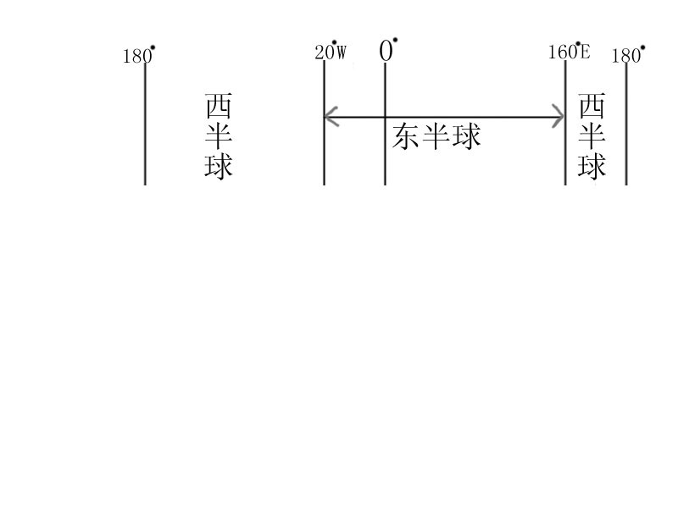

四、地球的运动
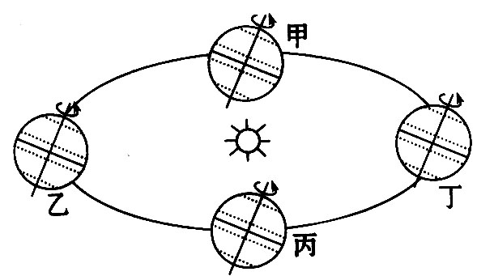
- 地球运动的两种形式：自转和公转
 | 旋转中心 | 方向 | 周期 | 产生的现象
自转 | 地轴 | 自西  向东 | 一天 | 昼夜更替
公转 | 太阳 | 自西  向东 | 一年 | 四季变化，  五带的形成

2、地球公转示意图：（地轴与公转轨道面的夹角为66.5 °）
 | 北半球节气 | 日 期 | 太阳  直射点 | 北半球  昼夜长短 | 北极圈  及其以内
A | 春分 | 3.21前后 | 赤道 | 昼夜平分
B | 夏至 | 6.22前后 | 北回归线 | 昼长夜短 | 极昼
C | 秋分 | 9.23前后 | 赤道 | 昼夜平分
D | 冬至 | 12.22前后 | 南回归线 | 昼短夜长 | 极夜
北半球四季划分：3、4、5月为春季，6、7、8月为夏季，9、10、11月为秋季，
12、1、2月为冬季
赤道全年昼夜平分，南半球昼夜长短、节气及四季划分与北半球刚好相反
3、太阳直射点的周年运动： (南北回归线一年只能被太阳直射一次，南北回归线
之间的地方一年能被太阳直射两次)
23.5°N | (6.22) | 北回归线
0° | (3.21) (9.23) | 赤道
23.5°S | (12.22) | 南回归线

4、五带的划分：
①在地球五带中，有太阳光直射的是热带，出现极昼极夜现象的是北寒带和南寒带。
②热带气候终年炎热，北寒带和南寒带气候终年寒冷，北温带和南温带气候的四
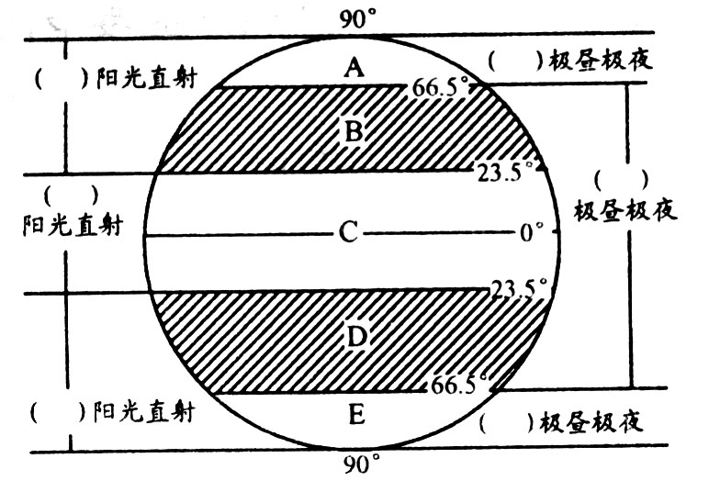
季变化明显。

专题二 地球的面貌
复习提要
世界的海陆分布：（请在图上写出七大洲四大洋）
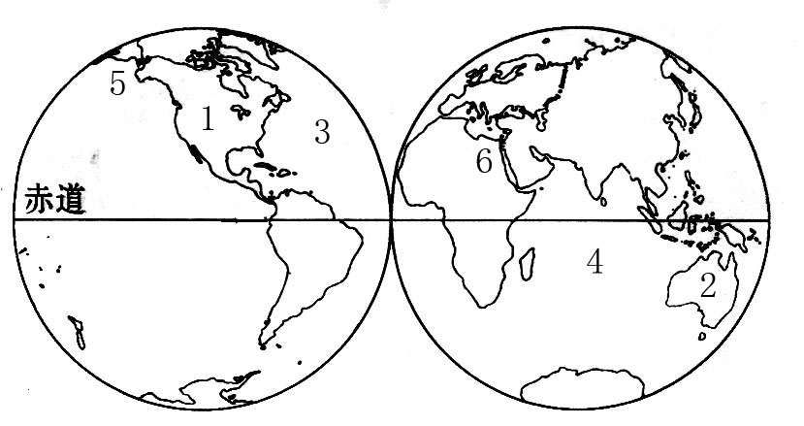

1、地球上海洋面积占70.8%，陆地面积占29.2% 。
2、地球上的陆地主要分布于北半球，面积广大的陆地叫大陆，共六大块，最大的大陆为亚欧大陆，面积较小的陆地叫岛屿，最大的岛屿是格陵兰岛，陆地向海洋伸出的部分叫半岛，最大的半岛为阿拉伯半岛。
3、大陆和它附近的岛屿合称大洲，全世界共有七大洲，面积从大到小排列依次是亚洲、非洲、北美洲、南美洲、南极洲、欧洲、大洋洲。跨经度最广的大洲是南极洲。南极洲被太平洋、印度洋、大西洋包围。主要在东半球的大洲有亚、欧、非、大洋州。亚、欧两洲的分界线是乌拉尔山—乌拉尔河—大高加索山—土耳其海峡；亚、非两洲分界线是苏伊士运河；欧、非两洲分界线是直布罗陀海峡。主要在西半球的大洲是北美洲和南美洲，这两洲合起来叫美洲，两洲之间分界线为巴拿马运河。赤道穿过的大洲有非洲、亚洲、大洋州、南美洲 ，其中赤道穿过非洲和南美洲两大洲的大陆。全部位于北半球的大洲是欧洲和北美洲。全部在南半球的大洲是南极洲。亚洲和北美洲的分界线为白令海峡。
4、地球上有四大洋。太平洋是最大、最深、岛屿最多的大洋；大西洋略程“S”形，是世界第二大洋；印度洋大部分在南半球，是世界第三大洋；北冰洋被亚洲、欧洲和北美洲包围，是四大洋中最小、最浅、跨经度最广的大洋。
世界的地形
5、地表高低起伏的形态为地形。地表高低起伏的趋势为地势。陆地地形分为平原、高原、山地、丘陵和盆地五种基本类型。
地形类型 | 海拔高低 | 地表起伏  特征 | 世界该种地形之最  注：请在世界地图上找到它们的位置
山地 | 海拔较高（一般在500米以上） | 地面崎岖  坡度陡峻 | 世界最高峰：珠穆朗玛峰  世界最高山脉：喜马拉雅山脉  世界最长山脉：安第斯山脉（南美洲）
丘陵 | 较低 | 地面有起伏  坡度和缓
平原 | 很低（一般在200米以下） | 地面平坦  起伏较小 | 世界最大平原：亚马孙平原（南美洲）
高原 | 较高 | 地面起伏小  边缘陡峻 | 世界海拔最高的高原：青藏高原  世界最大的高原：巴西高原（南美洲）
盆地 | 没一定标准 | 四周高  中间低 | 世界面积最大盆地：刚果盆地（非洲）
6、世界两大山脉带：一是环太平洋沿岸山脉带，太平洋东岸是纵贯美洲西部的科迪勒拉山系，由北美洲的落基山脉和南美洲的安第斯山脉组成，太平洋西部是一系列岛屿与山体；二是横贯亚欧大陆南部和非洲西北部的山脉带，这个山脉带由喜马拉雅山脉、阿尔卑斯山脉（欧洲）、阿特拉斯山脉（非洲）等著名山脉组成。
7、某点高出海平面的垂直距离为海拔，某点高出另一地点的垂直距离为相对高度，海拔和相对高度是地面高度的两种计算方法。一般说某地的高度是指它的海拔，反映某个地方的高低起伏一般看相对高度。世界平均海拔最高的洲为南极洲，平均海拔最低的洲为欧洲。
8、海底地形有大陆架、大陆坡、洋盆、大洋中脊等，其中大陆架是陆地向海洋的自然延伸部分，水深一般在200米以内。世界最深的海沟是太平洋的马里亚纳海沟等高线地形图
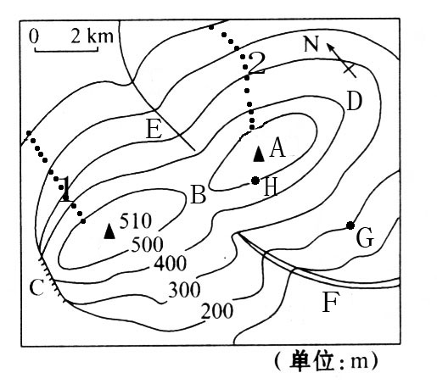
9、在地图上把海拔相等的各点连接成线为等高线，
把海深相等的各点连成线为等深线。
用等高线表示地面高低起伏的地图，叫做等高线
地形图，等高线密集的地方坡度就陡，等高线稀
疏的地方坡度就缓。山脊、山谷、山顶、鞍部、
陡崖是常见的山脉部位形态。等高线往海拔高处凸
为山谷，往海拔低处凸出为山脊，即高凸谷低凸脊。
等高线重合并呈锯齿状所代表的地形是陡崖。
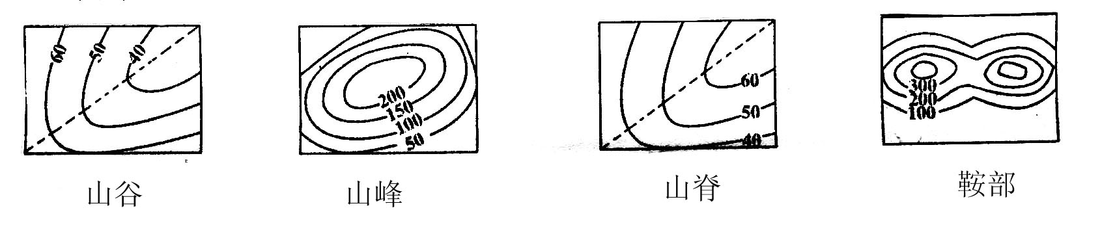

分层设色地形图
10、分层设色地形图上，一般蓝色表示水域，绿色表示平原，褐色表示山地，白色表示冰雪。
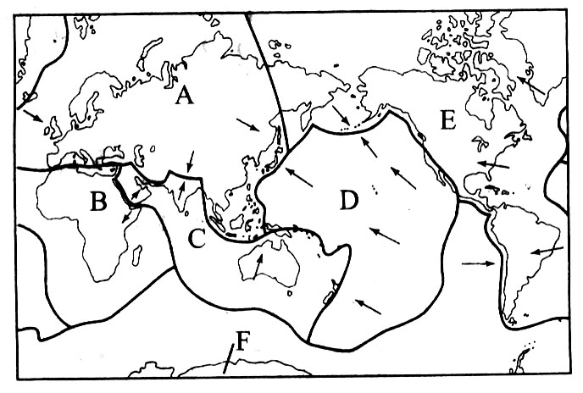
海陆变迁
11、地震和火山活动能够在短时间内改变地表形态。世界上两大火山、地震带是环太平洋火山地震带，横贯欧洲南部到亚洲的阿尔卑斯——喜马拉雅火山地震带。世界上最高的死火山是阿根廷境内的阿空加瓜山。世上火山最多的国家是印度尼西亚，被称为“火山国”。
12、大陆漂移假说是20世纪初由德国科学家魏格纳提出来的，大陆漂移学说认为地球原先只有一块叫“泛大陆”的庞大陆地，被叫做“泛大洋”的海洋包围，后来大陆漂移成今天七大洲、四大洋的海陆分布，证据是非洲西岸凹处与南美洲东岸凸处可重合。
13、板块构造学说认为地球的岩石圈由板块拼合而成的。全球主要有六大板块，此外还有许多小板块。在六大板块中，太平洋板块几乎全是海洋。板块内部比较稳定，板块与板块交界处的地带，有的张烈拉伸，有的碰撞挤压，地壳比较活跃，多火山、地震。
专题三 世界的气候
复习提要
天气和气候：
1、天气是指某个地方距离地表较近的大气层在短时间内的具体状态。天气现象的突出特点是多变。气候是指一个地方多年的天气平均状况。气候具有相对的稳定性。
2、在卫星云图上白色表示云雨区，白色愈浓，表示下雨愈大；绿色表示陆地；蓝色表示海洋。
3、主要天气符号：记住书P68的常见天气符号
4、空气污染指数反映空气被污染的程度，指数越大，空气污染越严重。计算空气污染指数的项目有：可吸入颗粒物或总悬浮颗粒物、氮氧化物、二氧化硫。
气温和降水
5、气温和降水是气候的两大要素。
6、气温是指空气的温度，用气温计测出，单位常用摄氏度（℃）表示，常在北京时间2时、8时、14时、20时观测。这四个时刻的气温加起来除以4为日平均气温。还可算出月均温、年均温。
7、气温的变化：气温日变化，一天中，陆地气温最高值一般出现在14时，最低气温一般出现在日出前后。气温在一年中的变化为年变化，北半球月平均气温最高值陆地出现在7月，海洋在8月；月平均气温最低值陆地出现在1月，海洋在2月；南半球与北半球相反。月平均最高气温减去月平均最低气温为气温年较差。某地气温的年变化可用气温年变化曲线图表示
8、世界平均气温分布图（等温线图）可以帮助我们了解各地气温分布的状况。世界气温的分布规律是：气温从赤道向极地逐渐降低。同纬度的海洋和陆地气温不同，夏季陆地气温高，冬季海洋气温高。同纬度的陆地，海拔高处气温比周围低。
9、非洲是最炎热的大陆，南极洲是最寒冷的大陆，除南极洲外，寒冷区域最大的洲是亚洲。
10、降水形成的两个基本条件：空气中含有足够的水汽和凝结核空气温度下降到水汽能够凝结出来的程度。
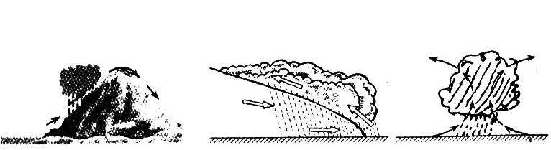
11、降水类型：湿润空气受热膨胀上升变冷凝结而形成的降水为对流雨，如赤道附近降雨多为对流雨。湿润空气水平运动遇到山地，在迎风坡产生的降水叫地形雨。当冷暖空气相遇，暖空气被“抬升” 遇冷凝结而产生的降水叫锋面雨，我国东部沿海的降水多为锋面雨。

地形雨 锋面雨 对流雨

12、降水的多少，可用雨量器测出，单位是毫米，可得出日降水量、月降水量、年降水量。逐月降水柱状图可反映某地方各月降水量及一年中各月降水量的变化。
13、世界各地降水情况，可看世界年平均降水量分布图（等降水量图），等降水量线是把年降水量相同的点连成线。
14、世界等降水量图显示世界降水的分布规律是：赤道地区降水多，两极地区降水少。南北回归线附近的大陆东岸降水多，大陆西岸和内陆降水少。中纬度地区沿海降水多，内陆降水少。
15、世界两个雨极是：印度东北部的乞拉朋齐、夏威夷群岛的卡维金尼山（地形雨）。
16、影响气候的主要因素：
影响  影响因素 |  | 对气候的影响
 |  | 气温 | 降水
纬度位置 | 地球形状 | 由于地球是个球形，太阳辐射强度随纬度不同而发生变化。一般低纬度地区气温高，高纬度地区气温低。 | 赤道附近降水多，两极地区降水少，中纬度地区各地差异大。
纬度位置 | 地球运动 | 地球自转改变一个地方的太阳辐射强度，使之有白昼和黑夜之分。白天气温高，夜晚气温低。地球公转使各地正午太阳高度和昼夜长短状况不断变化，从而形成五带。 | 热带地区降水较多，寒带地区降水较少，温带地区各地有差异。
海陆分布 |  | 同纬度地区，夏季陆地气温高，海洋气温低；冬季相反。近海地区温差小，内陆地区温差大 | 一般来说，离海洋近，降水量多；离海洋远，降水量少。
地形地势 |  | 一般情况下，平均海拔每升高100米，气温降低0.6℃。阳坡气温高，阴坡气温低 | 迎风坡降水多，背风坡降水少。
人类活动 |  | 有利：人类通过改变地面状况（人工造林，修建水利工程等），可影响局部地区气候。  有害：人类生产、生活过程中，排放的二氧化碳等温室气体，使全球气温升高。排放的氯氟化合物破坏臭氧层，导致太阳紫外线辐射增强，危害人类健康。
17、世界主要气候类型、分布及特点：
气候类型 | 分布地区 |  | 气候特点
热带雨林气候 | 主要分布在赤道附近，  如亚马孙平原、刚果盆地和马来群岛。 |  | 全年高温多雨
热带草原气候 | 主要分布在热带雨林气候南北两侧，  以非洲热带草原面积最大。 |  | 全年高温,有明显的干湿两季。
热带季风气候 | 主要分布在印度半岛和中南半岛 |  | 全年高温，有旱雨两季节。
热带沙漠气候 | 分布在南北回归线经过的内陆地区以及大陆西岸地区，以北非撒哈拉沙漠最大。 |  | 全年炎热干燥
亚热带季风气候 | 亚热带的大陆东部地区，包括中国东南部、美国东南部、巴西东南部、以及阿根廷、澳大利亚等沿海地区。 |  | 冬季最冷月平均气温在0℃以上，夏季高温多雨，四季分明。
地中海气候 | 主要分布在南北纬30°~ 40°的  大陆西岸，以地中海地区最典型。 |  | 夏季炎热干燥  冬季温和多雨
温带季风气候 | 中国东北部、俄罗斯东南部、  朝鲜半岛和附近的岛屿地区。 |  | 夏季暖热多雨，雨热同期。冬季寒冷干燥。
温带海洋性气候 | 中纬地区的大陆西岸，  以欧洲西部最典型。 |  | 冬无严寒、夏无酷暑，一年内降水均匀。
温带大陆性气候 | 世界分布最广的气候 | 主要分布在亚欧大陆和北美洲内部 | 冬冷夏热，降水稀少，气温年较差大且日较差大
苔原气候 | 分布于亚欧大陆和北美洲北冰洋沿岸。 |  | 严寒，夏季短暂。
冰原气候 | 格陵兰岛和其它北极地区岛屿及南极洲 |  | 终年严寒，降水稀少。
高山高原气候 | 中低纬度地区的山地高原 |  | 自然景观  垂直变化
17、世界主要气候类型及其分布：（在书本P98地图上识记各种气候类型的分布）

专题四 第三章 第五章
复习提要
一、世界的人口
1、 1800年以前，世界人口增长得相当缓慢，此后世界人口进入迅速增长的时期。
到2010年1 0月底，世界人口总数已突破70亿 大关。
2、人口的自然增长主要是由 出生率 和 死亡率 决定的（ 自然增长率=出生率—死亡率 ）一般来说，经济发展水平 高 的国家，人口的自然增长 较慢 ；经济发展水平 低 的国家，人口的自然增长 较快 。世界上人口自然增长最慢的大洲是 欧洲 ，最快的是 非洲 。
3、世界上绝大多数人居住在 中低 纬度地区，而在气候温和、降水较多的 平原 和 盆地 地区，人口更为集中。 中低纬度的临海地带 往往形成为人口稠密地区。
①人口稠密区：亚洲的东部和南部，欧洲的西部，北美洲和南美洲的东部
②人口稀疏区：干旱的荒漠（如 撒哈拉沙漠 ）、寒冷的极地（如 南极大陆和格陵兰岛 ）、空气稀薄的高山高原（如 青藏高原 ）、原始的热带雨林（如 亚马孙平原 ）
4、人口密度 反映人口地理分布的疏密程度，用 人/平方千米 来表示。
人口密度=总人口/总面积
5、亚洲、非洲和拉丁美洲的一些国家（发展中国家）的人口问题主要是人口增长过 快 ，导致居民的就业、教育、医疗等社会经济问题难以解决,同时带来水土流失、土地沙漠化、环境污染、资源短缺等生态问题；欧洲一些国家（发达国家）的人口问题主要是人口增长过 慢 ，甚至负增长，引起劳动力短缺和人口老龄化。
6、人口的增长应与 资源 、 环境 相协调，与 社会经济发展 相适应。

二、世界的人种
1、人种是根据 人类体质 方面的特征所划分的人群，这些特征包括肤色、眼色、毛发、头型、脸型等，其中 肤色 是人的第一特征。
2、世界上的居民可分为 黄色人种、白色人种和黑色人种 。
 | 分 布
黄色人种 | 亚洲东部、美洲（印第安人）、北冰洋沿岸（因纽特人）
白色人种 | 欧洲、北美洲、大洋洲、西亚和北非、南亚
黑色人种 | 非洲的中部和南部
- 除三大人种外，因人种间的通婚，还形成了 混血人种 。
三、世界的语言和宗教
1、目前世界上共有2000多种语言，其中30% 有文字， 70% 没有文字。
2、被联合国定为工作语言的是 汉语、英语、法语、俄语、西班牙语和阿拉伯语 。
世界上使用人数最多的是 汉语 ，流传最广的是 英语
 | 分 布
汉语 | 中国及东南亚的一些国家
英语 | 英国、美国、加拿大（也讲法语）、澳大利亚、印度、菲律宾
法语 | 法国、比利时、瑞士、和非洲一些国家
俄语 | 俄罗斯、东欧各国
西班牙语 | 西班牙、拉丁美洲（除巴西和一些岛国讲葡萄牙语）
阿拉伯语 | 西亚和北非
3、世界三大宗教是 基督教、伊斯兰教和佛教 。它们都起源于 亚洲 。
其中信徒最多和流传最广的是 基督教 。
 | 经 典 | 建 筑 | 分 布
基督教 | 《圣经》 | 教堂 | 欧洲、北美洲、南美洲、大洋洲
伊斯兰教 | 《古兰经》 | 清真寺 | 西亚和北非、东南亚、东非
佛教 | 《金刚经》 | 庙宇,佛塔 | 东亚、东南亚、南亚的斯里兰卡
- 在中国，大多数汉族人不信教，少部分汉族人信仰 佛教、道教和基督教 。
道教 是源于中国本土的宗教。中国的 回族 和 维吾尔族 信仰伊斯兰教。
5、伊斯兰教、基督教和犹太教都把耶路撒冷奉为圣城。伊斯兰教的第一圣城是麦加 。
四、世界的聚落
1、人们集中地居住在一起，就形成了 聚落 。
2、聚落的主要形式包括 城市和乡村 。先有 乡村 ，后演变为 城市 。
3、 城市 是人口达到一定规模、主要从事 非农业 产业活动的居民聚居地。
4、乡村的居民点相对分散。规模较小的居民点叫做 村庄 ，规模较大的叫做 集镇 。
5、世界文化遗产：雅典卫城（希腊）、拉美西斯二世神庙（埃及）、艾菲尔铁塔（法国）、金字塔（埃及）、自由女神像（美国）、故宫、泰姬陵（印度）长城（中国）
五、世界的发展差异
1、世界上有200多个国家和地区，面积最大的是 俄罗斯 （1707万平方千米），面积最小的是 梵蒂冈 。 面积居世界前六位的国家是： 俄罗斯、加拿大、中国、
美国、巴西、澳大利亚 。
2、人口居世界前十位的国家是： 中国（亚洲）、印度（亚洲）、美国（北美洲）、印度尼西亚（亚洲）、巴西（南美洲）、巴基斯坦（亚洲）、俄罗斯（欧洲）、孟加拉国（亚洲）、日本（亚洲）、尼日利亚（非洲） 。
3、从政治体制来看,可把世界上的国家分为 社会主义国家（如中国）和 资本主义
国家（如美国）;根据经济发展水平的高低,把世界上的国家分为发达国家和
发展中国家 。
4、发达国家大多分布在 北美洲、欧洲、大洋洲 ，除 澳大利亚和新西兰 外，都分布于 北半球 ；发展中国家以 亚洲、非洲和拉丁美洲 的国家为主，主要分布于 北半球的南部和南半球 。目前中国是最大的 发展中 国家。
5、“南北对话”： 发展中 国家和 发达 国家之间的关于经济、政治等方面问题的商谈；“南南合作”： 发展中 国家之间的互助合作
6、经济全球化成为当今世界经济发展的重要特征。
7、联合国（UN）是规模最大和最有影响力的全球性国际组织，其总部设在美国纽约 。在联合国的六大机构中，安理会的职能是 维护国际和平与安全 。安理会的五个常任理事国是： 中国、俄罗斯、法国、美国、英国 。 秘书长 是联合国的主要行政负责人，现任秘书长是韩国的 潘基文 。
8、世界贸易组织 （ WTO ）是重要的全球性经济贸易组织，总部设在 瑞士日内瓦 ，2001年12月11日 ，中国正式加入世界贸易组织。
附:我们身边的地理知识:
地理与风土人情： 荷兰 的风车、阿拉伯人的服装为 白色且宽松 、 西班牙 的斗牛、南美洲巴西的足球等

